幸福婦產科藥品基本資料表
商品名(英) |  | Yasmin |  | 中文名(中) | 悅己膜衣錠 | 處方代號 | YASMIN
成分/學名 |  | 每錠含3毫克drospirenone及0.03毫克ethinylestradiol。 |  |  | 廠商 | 拜耳
健保碼 |  |  |  |  | 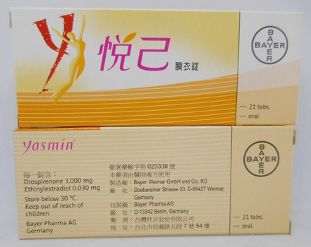
包裝/外觀
適應症 |  |  | 口服避孕藥
劑量及用法 |  |  | 每天於同一時間，視需要以適量液體吞服。每日一錠，  連續21天。空過七天不服藥，再開始服用下一包，此七天內通常會出現消退性出  血。此出血通常在服完最後一顆藥的2-3天左右出現，並可能持續到下一包開始  服用時。
注意事項 |  |  | 如果在12小時內補服，避孕效果並不會降低。故想起時應儘早補服，下一劑仍在  正常時間服用。  如果超過12 小時忘了服藥，避孕效果可能降低，可依照下列規則處理忘記服藥的  情形，基本的概念是：  1. 漏服藥錠不得達連續7天或7天以上。  2. 連續7天未間斷的服藥才能充分的抑制下視丘-腦下垂體-卵巢-軸。
可能副作用 |  |  | 常見副作用包括頭痛、噁心、嘔吐、腹痛、頭暈、疲倦
孕婦用藥分級

